一：添加项目

1. 选择了“本地工程”，开出去的发票只显示

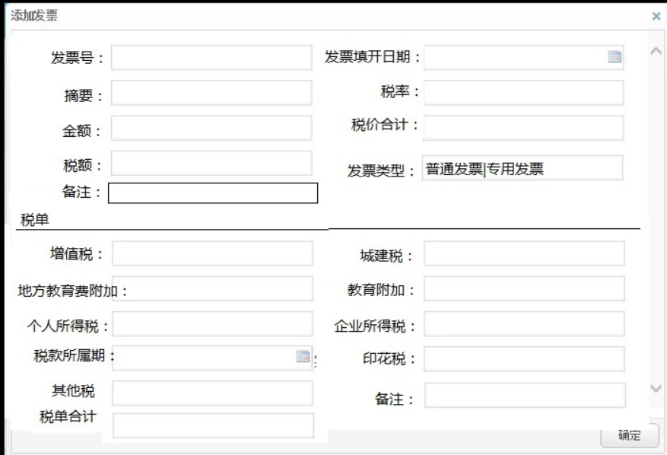

2：选择了“外地工程”，开出去发票显示。“深圳交税”、“当地交税”是2个分项卡。

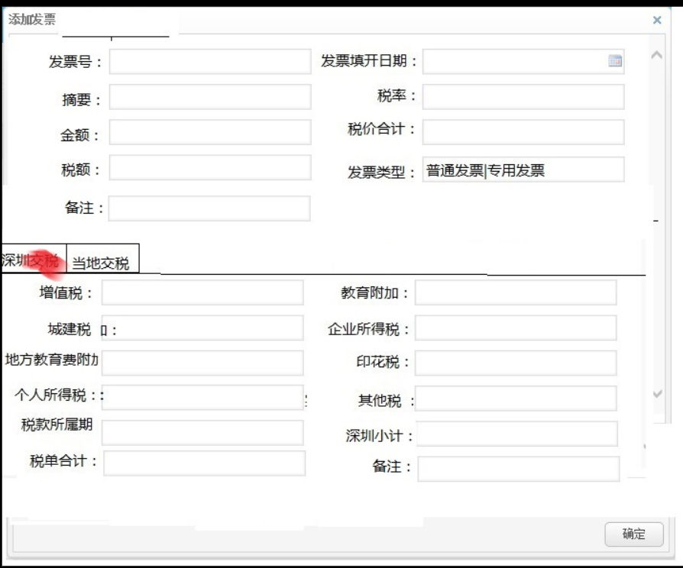

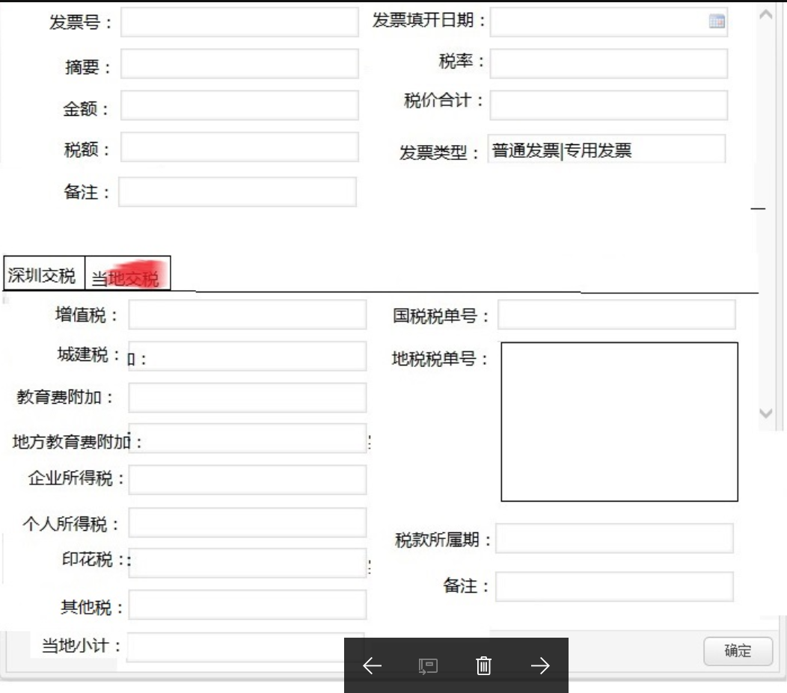

1. 选择了“简易征收”项目定性后，收到的发票全部不抵扣。而且是不需要选择发票同步时间。“一般计征”就需要抵扣，就需要选择发票同步时间。
2. “授权人”、“最后授权时间”调用授权人模块中最新添加的人即可，这里不填写只显示。
3. “费率和税率”根据选择“本地项目”“当地项目”，“简易征收”“一般计征”，所对应的值是不一样的需要调用上个项目的值即可，但每种组合需要单独保存。

二：工程收费

1. 公式

本行余额= 汇入金额 - 汇出金额 - (材料费+劳务费+扣质保金+扣管理费+ 扣营业税及附加税 + 扣个人所得税+ 扣企业所得税 + 扣印花税+ 扣利息+扣其他款+增值税销项税-增值税进项税+城市维护建设税+教育费附加+地方教育附加+水利建设专项收入+其他税)+ 已退质保金

2、“增值税进项税”取得

材料发票=》工程收费

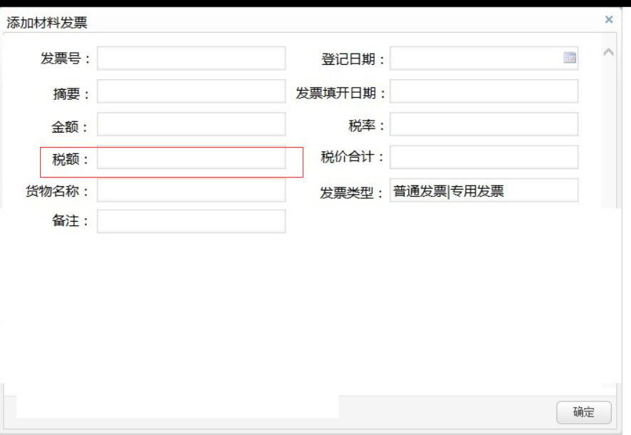

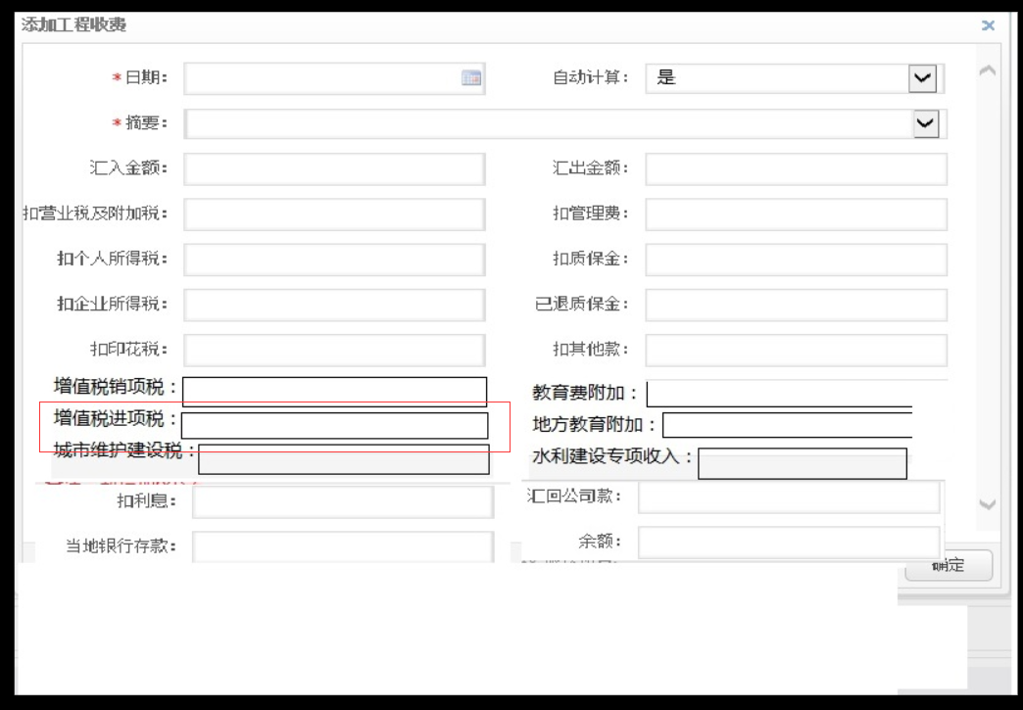

税额=增值税进项税

发票抵扣（税价合计+材料商名称）=摘要

三：“材料合同”“劳务费合同”

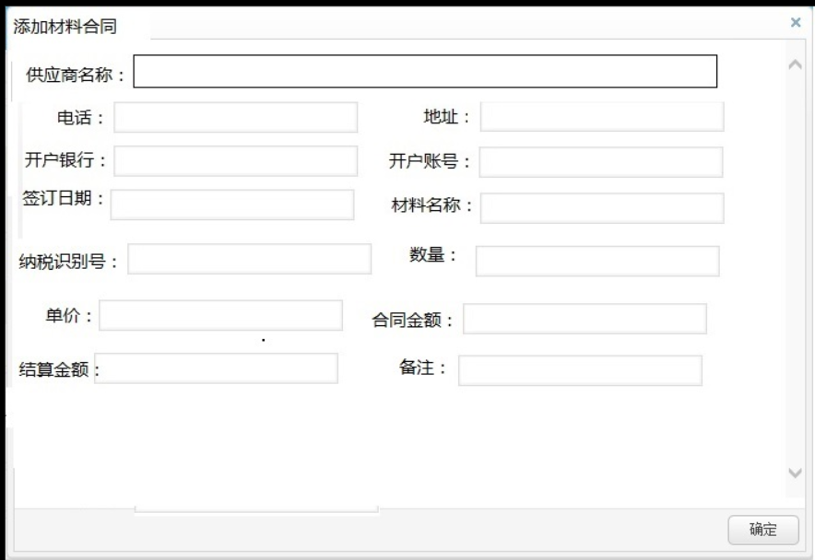

1. 合同可以有很多条。但只能单选。

2、单选合同后，材料支付款，只能对应添加到该合同。发票同理。

3、单选合同和材料支付款，材料发票只能显示该合同内容。

1. 在添加发票的时候，需要按照“登记日期”排序。

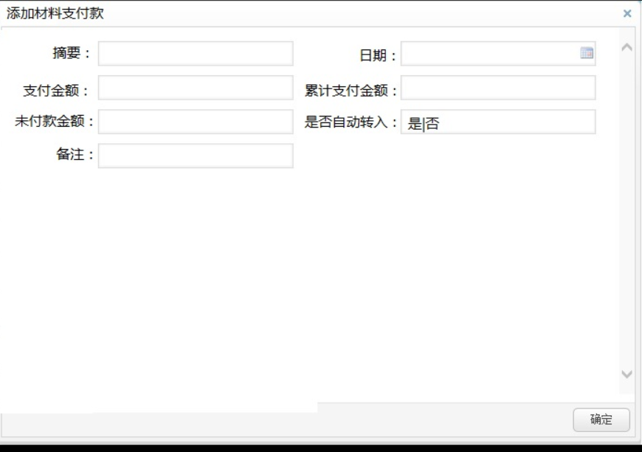

5、如果选择了是否自动转入“否”，该条记录不转入工程收费。

1. 材料支付款，支付金额对应工程收费的材料费。
2. 劳务支付款，支付金额对应工程收费的劳务费。

四：添加发票

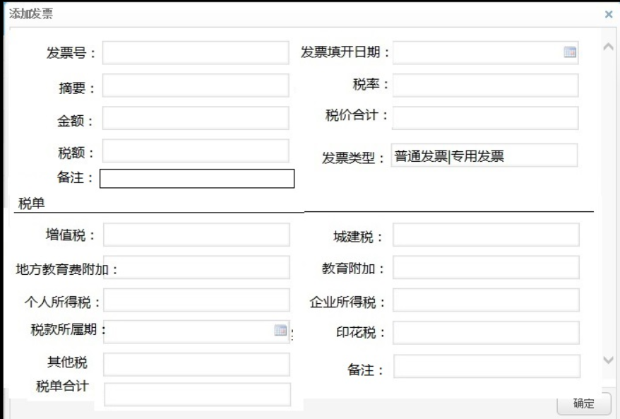

1. 发票类型“普通发票”不支持抵扣，就算选择了“一般计征”。
2. 如果项目里选择了“简易征收”。这里就算选择了“专用发票”也不支持抵扣。

五：合计还需增加字段

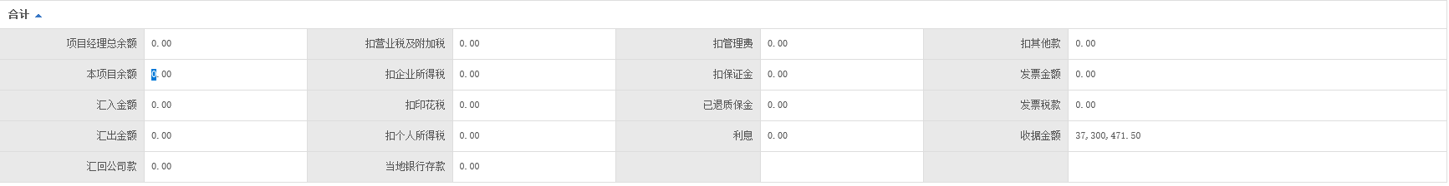

，合计里面，需要税率的所有字段合计。